**Le fasi lunari e le eclissi**

La “faccia” della Luna rivolta verso la Terra si presenta ora illuminata completamente, ora solo parzialmente, ora del tutto oscura. Questi aspetti, che chiamiamo **fasi lunari**, si ripetono però con la stessa successione ogni mese; sono dovuti alle varie posizioni che la Luna assume, nel corso della sua rivoluzione, non solo rispetto alla Terra, ma anche rispetto al Sole che la illumina. Quando la **Luna** si trova dalla stessa parte del Sole (rispetto alla Terra), l’emisfero che essa rivolge verso di noi non viene colpito dai raggi solari e quindi risulta oscuro; abbiamo allora la fase di **Luna nuova** (o novilunio).



Quando invece la Luna si trovadalla parte opposta del Sole (sempre rispetto alla Terra), la sua metà illuminata è proprio quella rivolta verso di noi e allora abbiamo la fase di **Luna piena** (o plenilunio).



Altre due posizioni vengono chiamate **quadrature**; in questi casi, dell’emisfero lunare illuminato dal Sole vediamo soltanto la metà rivolta verso di noi, quindi un quarto della superficie lunare, e perciò le due fasi corrispondenti si chiamano **primo quarto e ultimo quarto**.

 

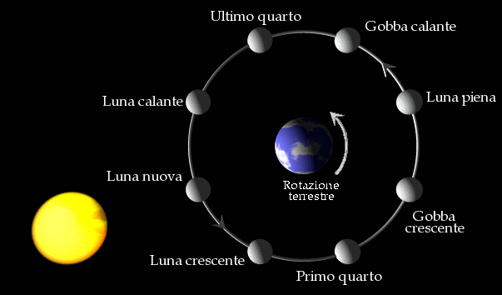 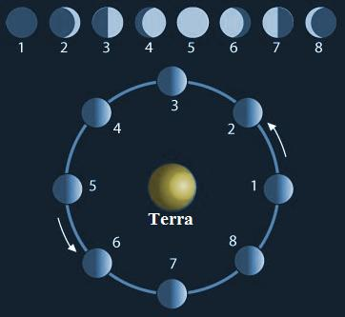

La Terra e la Luna vengono illuminate soltanto sull’emisfero rivolto verso il Sole, mentre dalla parte opposta inviano nello spazio dei coni d’ombra la cui ampiezza dipende non solo dalle dimensioni della Terra e della Luna e da quella del Sole (che sono costanti), ma anche dalle distanze (variabili) alle quali i due corpi si trovano rispetto al Sole. Ma dato che i piani dell’orbita lunare e dell’orbita terrestre non sono coincidenti, bensì inclinati l’uno rispetto all’altro di 5°09’, l’allineamento tra il Sole, la Terra e la Luna si può attuare soltanto lungo la linea dei nodi: perciò le eclissi si verificano soltanto quando, oltre ad essere in fase di plenilunio o di novilunio, la Luna viene a trovarsi in uno dei nodi o nelle vicinanze: nel primo caso si hanno le eclissi totali, nel secondo le eclissi parziali.

In particolare le eclissi di Luna si verificano quando la [Luna](http://astrolink.mclink.it/luna.htm) in plenilunio entra nel cono d'ombra della [Terra](http://astrolink.mclink.it/terra.htm)

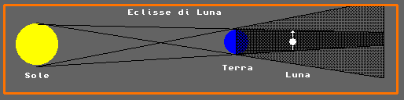

Le eclissi di Sole si verificano quando la Luna è in novilunio e trovandosi tra il Sole e la Terra proietta un cono d'ombra ed uno di penombra che oscurano la Terra quando questa li attraversa.

